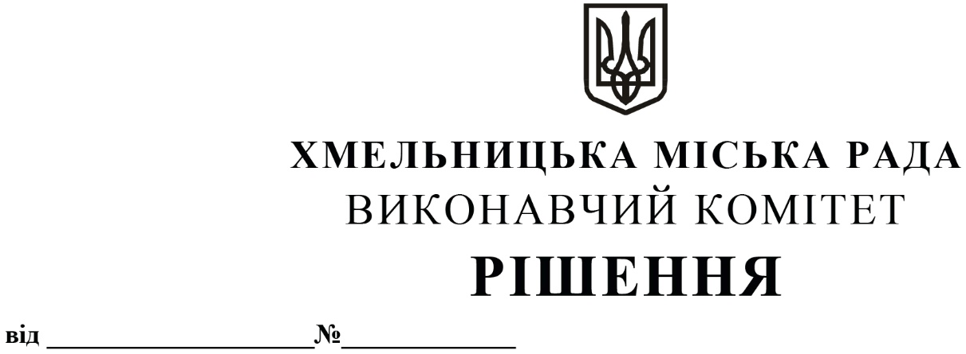
Про внесення на розгляд сесії міської ради пропозиції про внесення змін до рішення позачергової тридцять шостої сесії міської ради від 21.12.2023 № 2

Розглянувши клопотання управління архітектури та містобудування Хмельницької міської ради, з метою забезпечення виконання заходів підготовки території Хмельницької міської територіальної громади до оборони в особливий період, керуючись законами України «Про місцеве самоврядування в Україні», «Про правовий режим воєнного стану», «Про основи національного спротиву», виконавчий комітет міської ради

ВИРІШИВ:

1. Внести на розгляд сесії міської ради пропозицію про внесення змін до рішення позачергової тридцять шостої сесії міської ради від 21.12.2023 № 2 «Про затвердження Програми заходів національного спротиву Хмельницької міської територіальної громади на 2024 рік», виклавши пункт 1 додатку до Програми у наступній редакції:

1 | Придбання продуктів харчування, оплату кейтерінгових послуг та/або послуг гарячого харчування, медикаментів, лікарських засобів, перев’язувальних матеріалів, засобів радіозв’язку, основних засобів, предметів та матеріалів для підрозділів територіальної оборони, добровольчих формувань територіальної оборони, сил опору, внутрішньо переміщених осіб та населення, в тому числі створення запасів, оплата послуг з виготовлення та розміщення інформаційної продукції (постерів) на бігбордах та сіті-лайтах за зверненнями Міністерства оборони України, Національної гвардії України та командування військових частин щодо розміщення соціальної реклами, спрямованої на підвищення престижу, іміджу та соціальної привабливості військової служби, популяризації залучення громадян до захисту країни, а також в межах проведення рекрутингових кампаній. | Виконавчий комітет, департаменти, управління, відділи, комунальні підприємства Хмельницької міської ради | 10 000,0

2. Контроль за виконанням рішення покласти на відділ з питань оборонно-мобілізаційної і режимно-секретної роботи та взаємодії з правоохоронними органами.

Міський голова Олександр СИМЧИШИН

